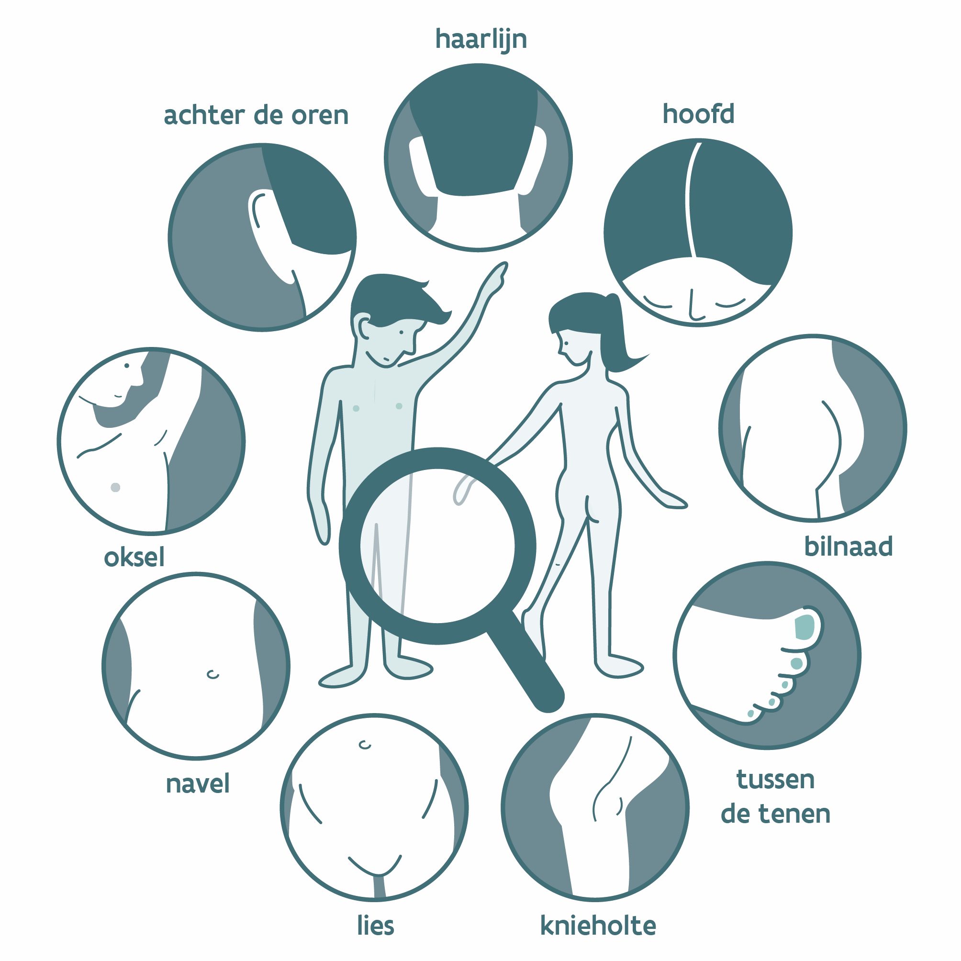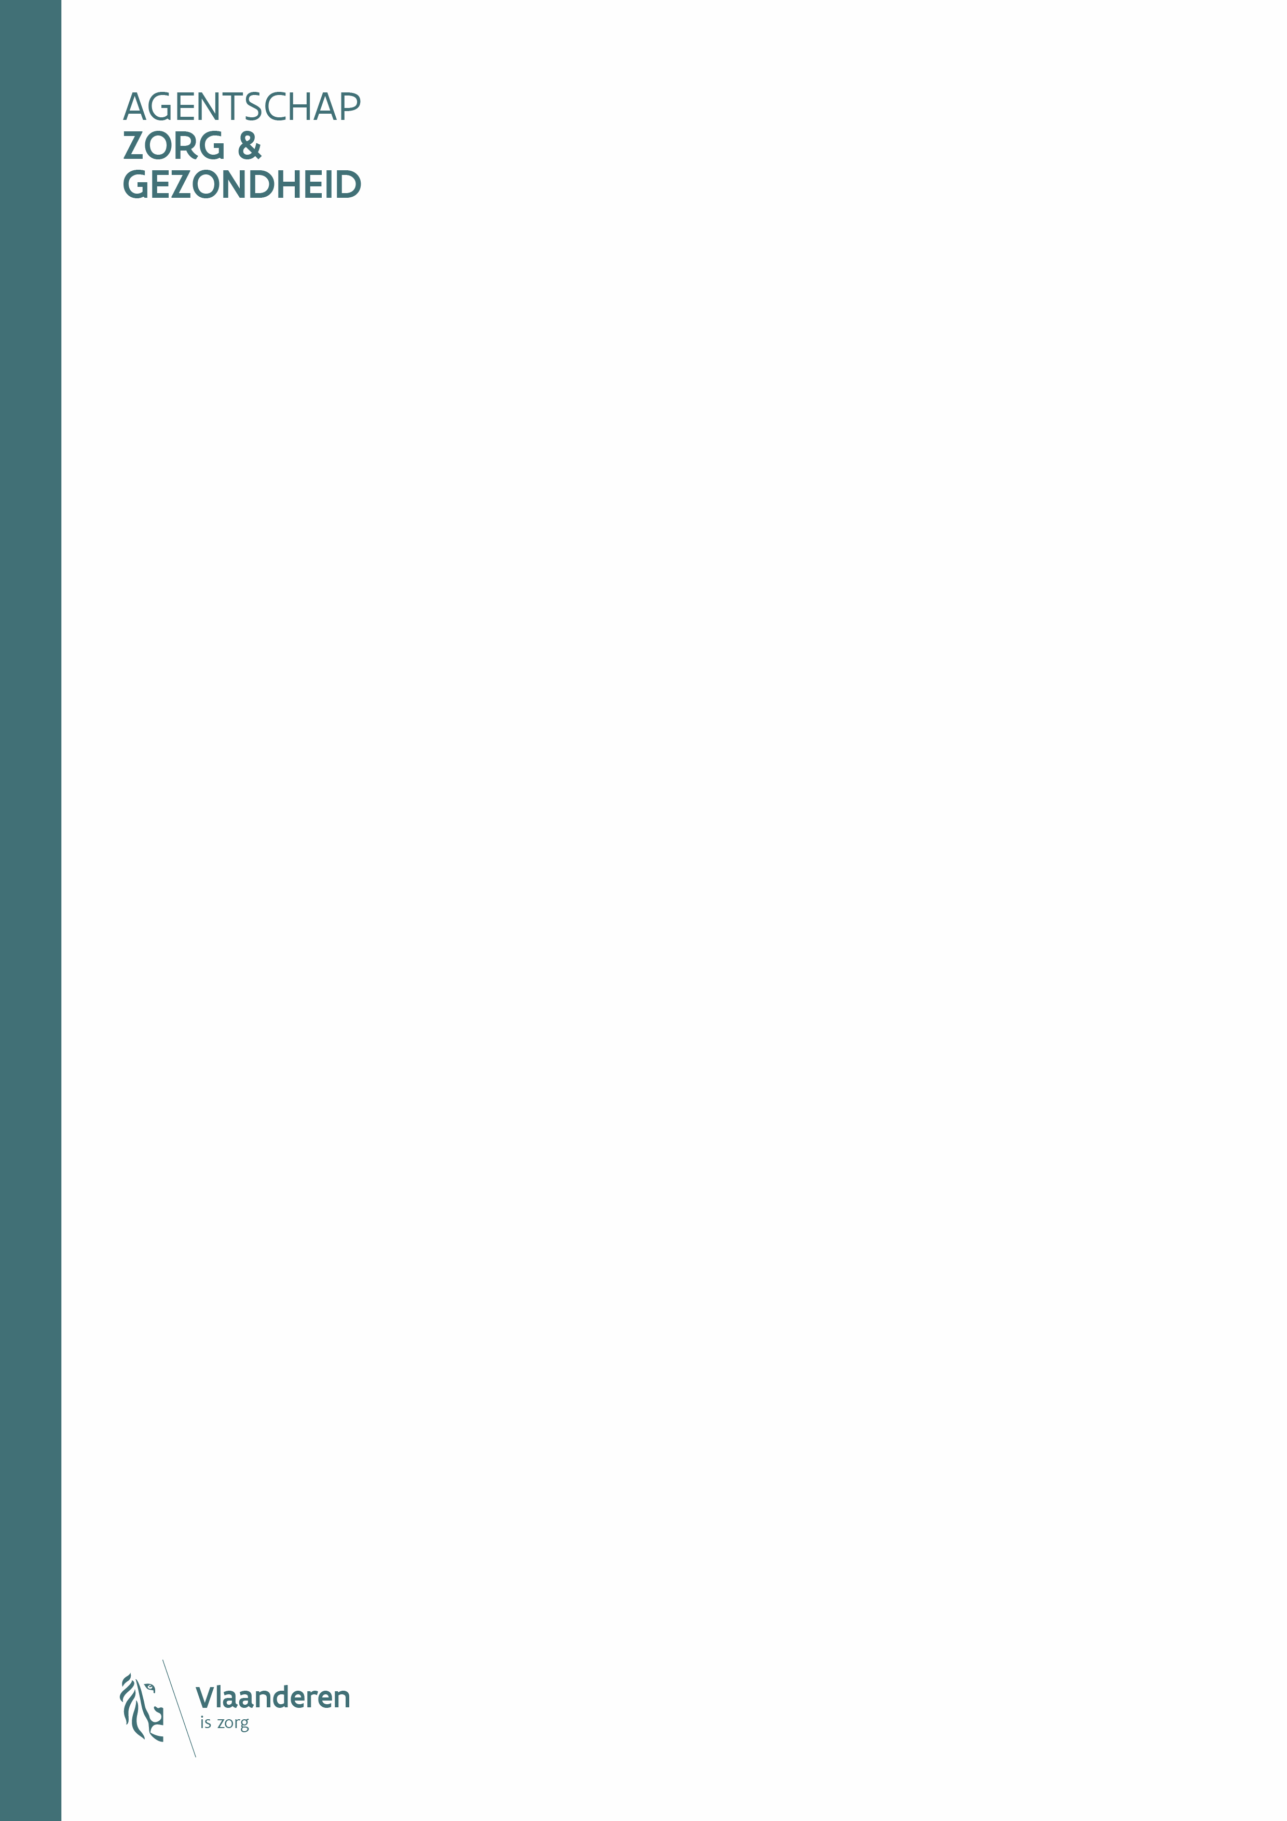

Had jij al eens een tekenbeet? Door klimaatopwarming zal de contactkans met teken kunnen veranderen. Je kunt ze overal in de natuur tegenkomen, dus niet alleen als je het bos intrekt. Ook als je in de tuin werkt, gaat wandelen of buiten speelt. En van een teek kun je ziek worden.

Daarom is het belangrijk dat je weet wat je moet doen om tekenziekten te voorkomen. De gloednieuwe campagne *‘Wees niet gek. Doe de tekencheck.’* geeft iedereen dit eenvoudige advies over teken: controleer dezelfde avond nog op een tekenbeet, verwijder een teek rustig en in één beweging en volg de symptomen één maand lang op.

Maak er daarom een gewoonte van **jezelf en anderen te controleren**. Hoe sneller de teek wordt verwijderd, hoe kleiner de kans op de ziekte van Lyme. Controleer bij de tekencheck zeker de knieholtes, liezen, bilnaad, haarlijn, navel, oksels en tenen. Dit zijn lievelingsplekken van teken.

Een teek gevonden? **Verwijder de teek rustig en in één beweging.** Liefst met een tekenverwijderaar. Noteer wanneer je gebeten bent en hou de plek gedurende een maand extra in de gaten. Ga naar je (huis)arts als er rond de beet een groter wordende kring ontstaat of wanneer je griepachtige symptomen voelt.

Registreer ook zeker je tekenbeet via [tekennet.be](https://ticksnet.wiv-isp.be/) of via de app van TekenNet (Android/iPhone). Zo help je het onderzoek naar teken en tekenziekten vooruit.

**Lees op** [**tekenbeten.be**](http://www.tekenbeten.be/) **tips hoe je kan controleren op tekenbeten en hoe een teek te verwijderen.**

*Afbeeldingen in hoge resolutie zijn beschikbaar in de campagnetoolkit.*